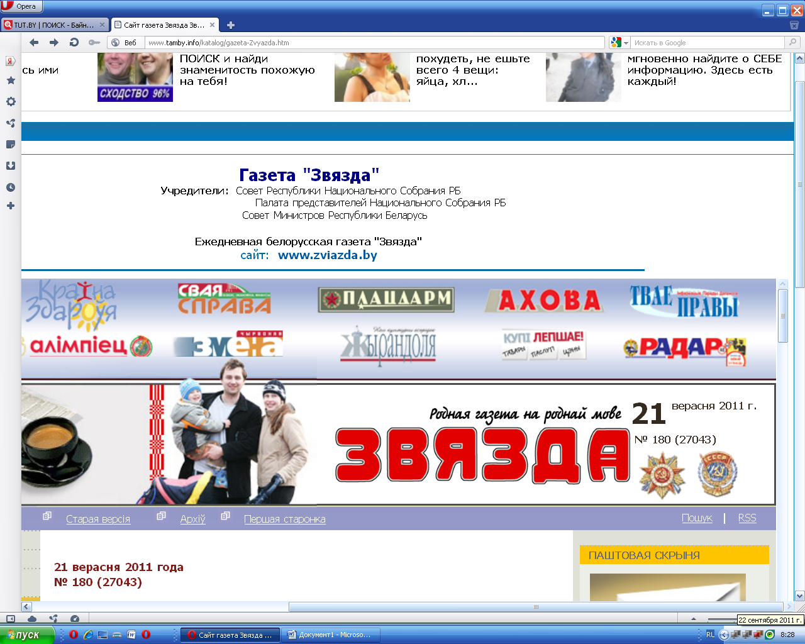

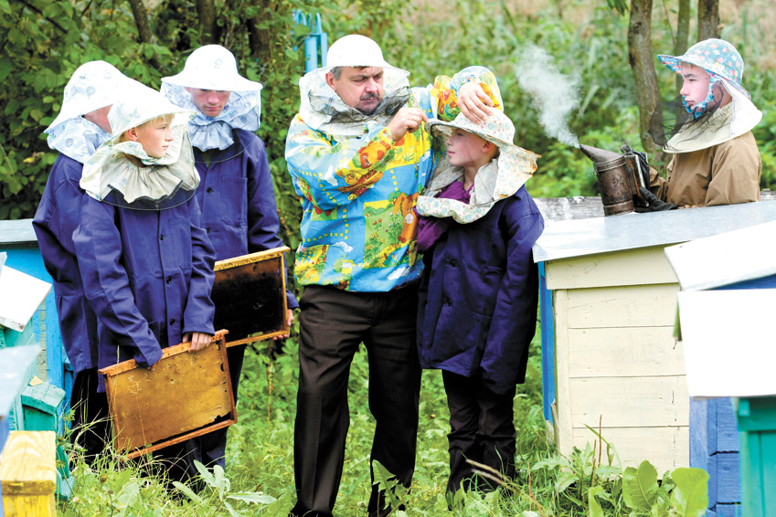

Інтэрнацкі мёд

У Сенненскай школе-інтэрнаце другі год працуе творчая група "Пчаляры", якой кіруе настаўнік фізікі Вячаслаў Стэльмах. Тут ёсць свой пчальнік, на якім вучні шостага і дзявятага класаў спасцігаюць азы старажытнага промыслу, а таксама спецыяльна абсталяваны пакой для тэарэтычных заняткаў. Інтэрнацкія пчолкі лёгка даюць па вядры мёду з кожнага вулля. Але справа не ў колькасці гэтага лекавага ласунку.

— Наша мэта — прывіць дзецям жаданне і любоў да працы з пчоламі, каб пасля атрымання атэстата ў іх былі не толькі веды, але і прафесія, — кажа настаўнік. — Вучні дапамагаюць упраўляцца ў медазборную пару, дзяжураць падчас раення і нават самастойна ловяць раі.

Дарэчы, у гэтай навучальнай установе наладжаны масавы выраб драўляных вулляў непасрэдна самімі школьнікамі. Сам Вячаслаў Аляксандравіч — патомны і настаўнік, і пчаляр. Пайшоў, як бачым, дакладна па бацькавай сцяжыне. Паспявае спраўляцца не толькі на ўласным пчальніку і дапамагаць яшчэ на бацькоўскім, але таксама дзяліцца сваім вопытам з юнымі пчалярамі на адзінай у Беларусі інтэрнацкай пасецы.

Фота Анатоля Клешчука.